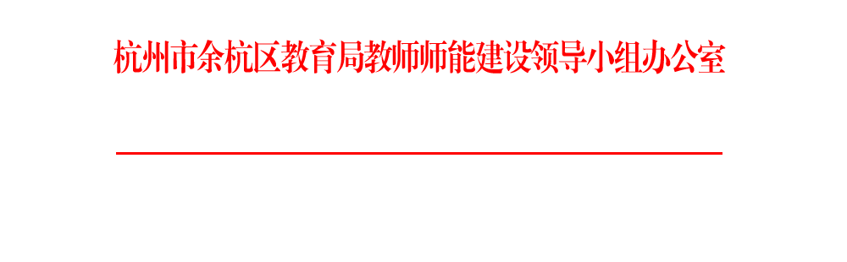

余师能办〔2015〕6号

2015学年余杭区小学语、数教师《课标》与《建议》知识测查活动方案
各小学：
为了进一步促进小学语文、数学教师深入学习、理解国家《全日制义务教育语文（数学）课程标准》，认真学习、贯彻浙江省教育厅教研室《关于小学语文（数学）教学建议30条》，正确把握课程改革方向，深化教学改革，提升教学效率与质量。根据《关于开展中小学教师师能建设“五个一”活动的通知》（余教〔20153〕29号）精神，决定2015学年举行余杭区小学语文、数学教师的《课标》与《建议》的知识测评活动。具体通知如下：
一、活动时间
2015年９月至2016年６月，时间为一学年。
第一学期(2015年9月至2016年12月)举行小学语文教师学习测评活动。
第二学期(2016年1月至2016年6月)举行小学数学教师学习、测评活动。
二、学习与测评内容
国家《全日制义务教育语文（数学）课程标准》，浙江省教育厅教研室《关于小学语文（数学）教学建议30条》。
三、测评时间与方式
2015年12月下旬对小学语文教师进行测评；2016年6月下旬对小学数学教师进行测评。测评采用纸笔答题方式。即在规定时间内完成一张测评试卷。
四、参加对象
公办小学在职在编的语文、数学教师中，按一定比例随机抽取的部分教师。特级教师、正校级领导、55周岁及以上的男教师或50周岁及以上的女教师可以免测。
五、测评题型
填空题;选择题;判断题;问答题。
六、活动组织与要求
2015年9月由领导小组办公室下发测评活动方案。2015年9月中旬学校上报小学语文学科任教教师名单至相应的辅导站，9月底由辅导站汇总后报区教育局教研室办公室；2016年3月下旬学校上报小学数学学科任教教师名单至相应的辅导站，4月上旬由辅导站汇总后报区教育局教研室办公室。测评由教育局教育室统一组织与实施。
要求各小学结合校本教研、常规检查等，认真组织、指导教师学习领会《课标》与《建议》内容，重在促进学习，深入理解和掌握课程性质、目标、理念及教学的基本要求。以达到学习促改变，改变提效率与质量的目的。
七、活动考核与奖励
1.对应该参加测评而擅自不参加、无故缺考的老师给予通报批评，并与学校年度考核挂钩。
2. 测评结果将反馈给教师本人及所在学校。对认真组织并取得优秀成绩的学校给予“组织优胜奖”荣誉，对测评结果优秀的老师给予“学习能手奖”荣誉。

杭州市余杭区教育局
教师师能建设领导小组办公室
二〇一五年九月一日

主题词：2015学年 小学语、数教师 《课标》与《建议》 知识测查
杭州市余杭区教育局教师师能建设领导小组办公室 2015年9月1日印发

